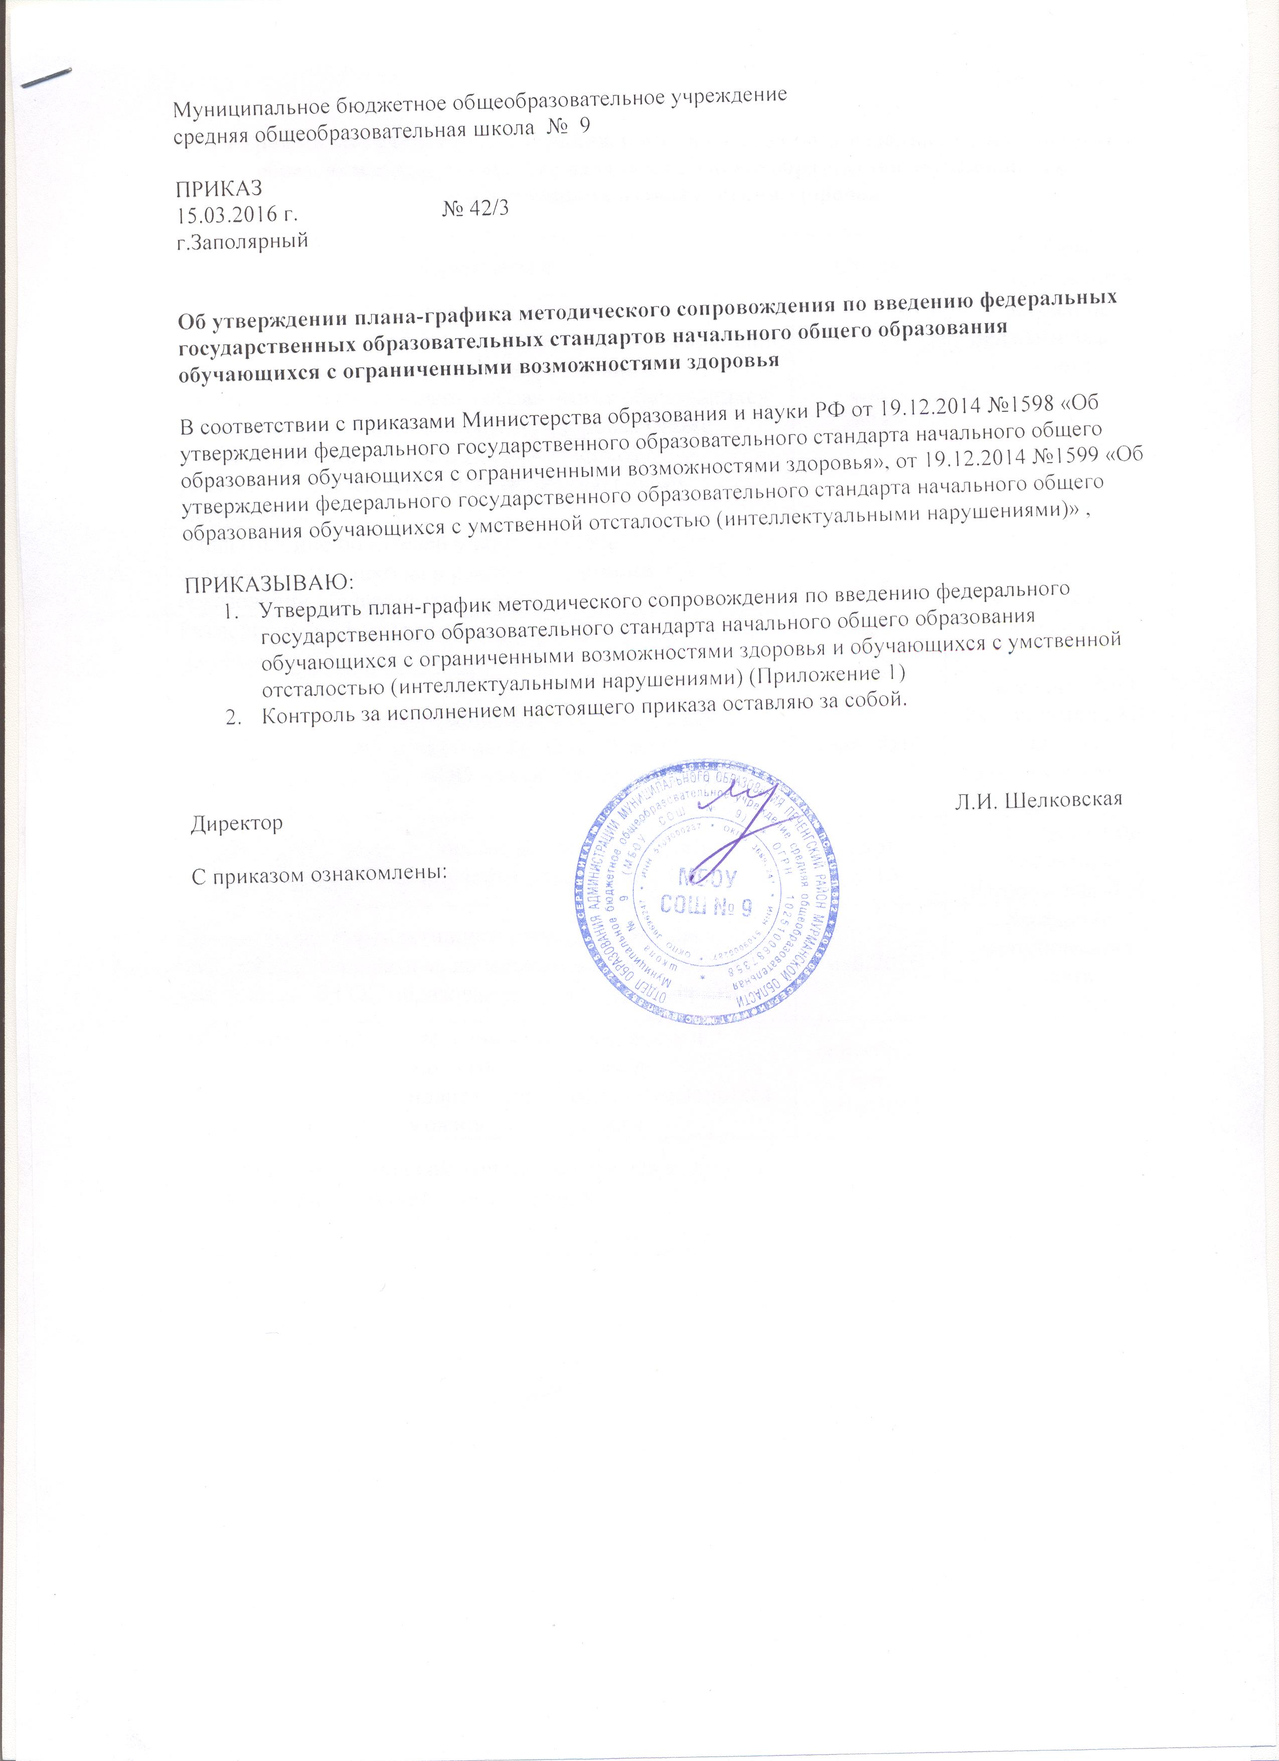

Приложение 1
к приказу от 15.03.2016 №142/3
План-график методического сопровождения по введению федеральных государственных образовательных стандартов начального общего образования обучающихся с ограниченными возможностями здоровья

№ п/п | Мероприятие | Сроки | Форма проведения  Ответственные
1 | Ознакомление педагогического коллектива с нормативно-правовой базой по обеспечению введения и реализации федерального государственного образовательного стандарта образования обучающихся с ограниченными возможностями здоровья (далее ФГОС обучающихся с ОВЗ), обучающихся с умственной отсталостью и интеллектуальными нарушениями. | май  2016 | Заседание педагогического совета  Зам. директора по УВР  Савина Л.М.
2 | Ознакомление родителей учащихся ОУ с возможностями школы в рамках реализации ФГОС образования обучающихся с ОВЗ | сентябрь 2016 | Родительское собрание  Шелковская Л.И.
3 | Размещение информации о нормативно-правовой базе по обучению детей с ОВЗ на сайте ОУ | апрель 2016 | Сарбаш О.В.
4 | Рассмотрение списка учебников и учебных пособий, используемых в образовательном процессе в соответствии с ФГОС НОО для обучающихся с ОВЗ | март 2016 | Заседание МО Руководитель МО учителей начальных классов Андрющенко И.Г.
5 | Определение модели организации образовательного процесса при условии обучения в ОУ детей с ОВЗ | март  2016 | Совещание при директоре Шелковская Л.И.
6 | Рассмотрение перспективного плана повышения квалификации педагогов начальных классов в рамках реализации ФГОС образования обучающихся с ОВЗ | май 2016 | Заседание методического совета  Савина Л.М.
7 | Информирование общественности о введении и реализации федерального государственного образовательного стандарта образования обучающихся с ограниченными возможностями здоровья | сентябрь -  май  2016/2017 | Администрация школы
8 | Создание волонтерской группы по работе с детьми с ОВЗ. Разработка плана работы группы. | сентябрь 2016 | Старшая вожатая, руководитель МО классных руководителей

